SOMMAI RE

6
iiJam Affielou, fondateur groupe Affielou
12

Au temps pour vous 20

Lactel : la légèreté en bouteille
Le gratuit, un modèle

Vos premiers pas dans l'eSport
Comment bien hashtaguer 7 66

Rencontres de l'Udecam Le marketing
par l'absurde 24
Jean-Luc Chetrit
payant pour Stylist 50
Se payer le luxe des
Les solutions d'études express

(UDA)
Romain Nouffert
16 Quand les niarques rendent service...
meilleurs influenceurs a.siatiques

(Lesieur)
18 public 28
Les coups de cœur du fondateur et p-dg
d'A.telier Pascalie 56
Les coups de cœur de
la directrice de création
de Brand Union Paris 58
72
Let's have a Shoptalk in Copenhague r
&Then, l'événement phare du data driven marketing

74

- Téléchargez l'application du magazine
l:!r

Dare.Win, l'entertainment comme religion
Marketing Mix Modeling
60

















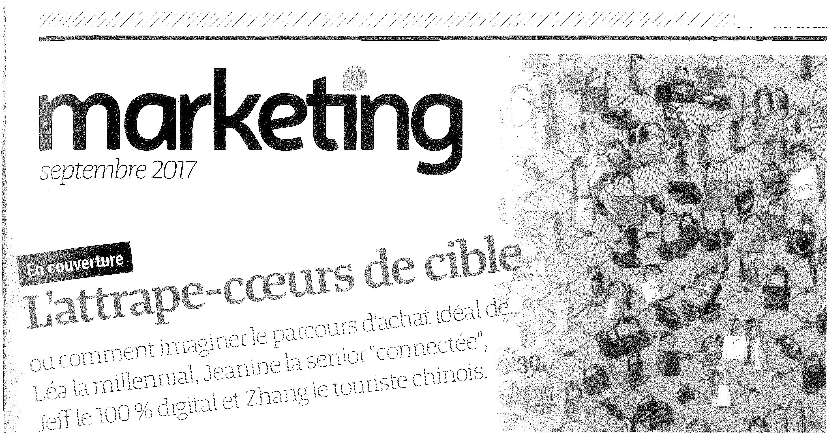

' | Telécharger dans
• | l'AppStore

